Al crear una tarea debe tener un modulo obligatoriamente
Al ver una entrega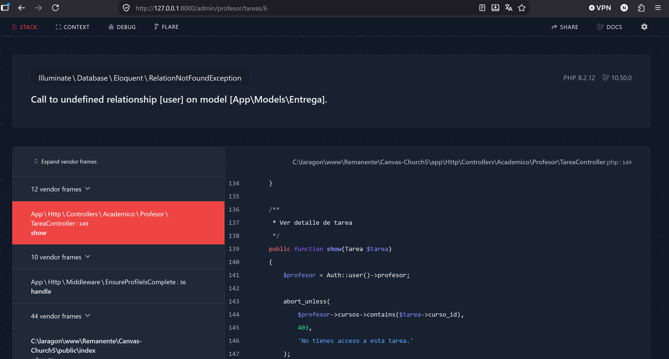
No esta funcionando leídas ni ver todas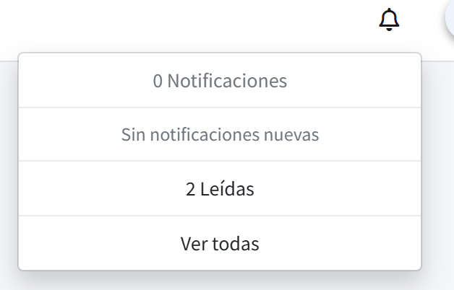
http://127.0.0.1:8000/admin/estudiantes/1
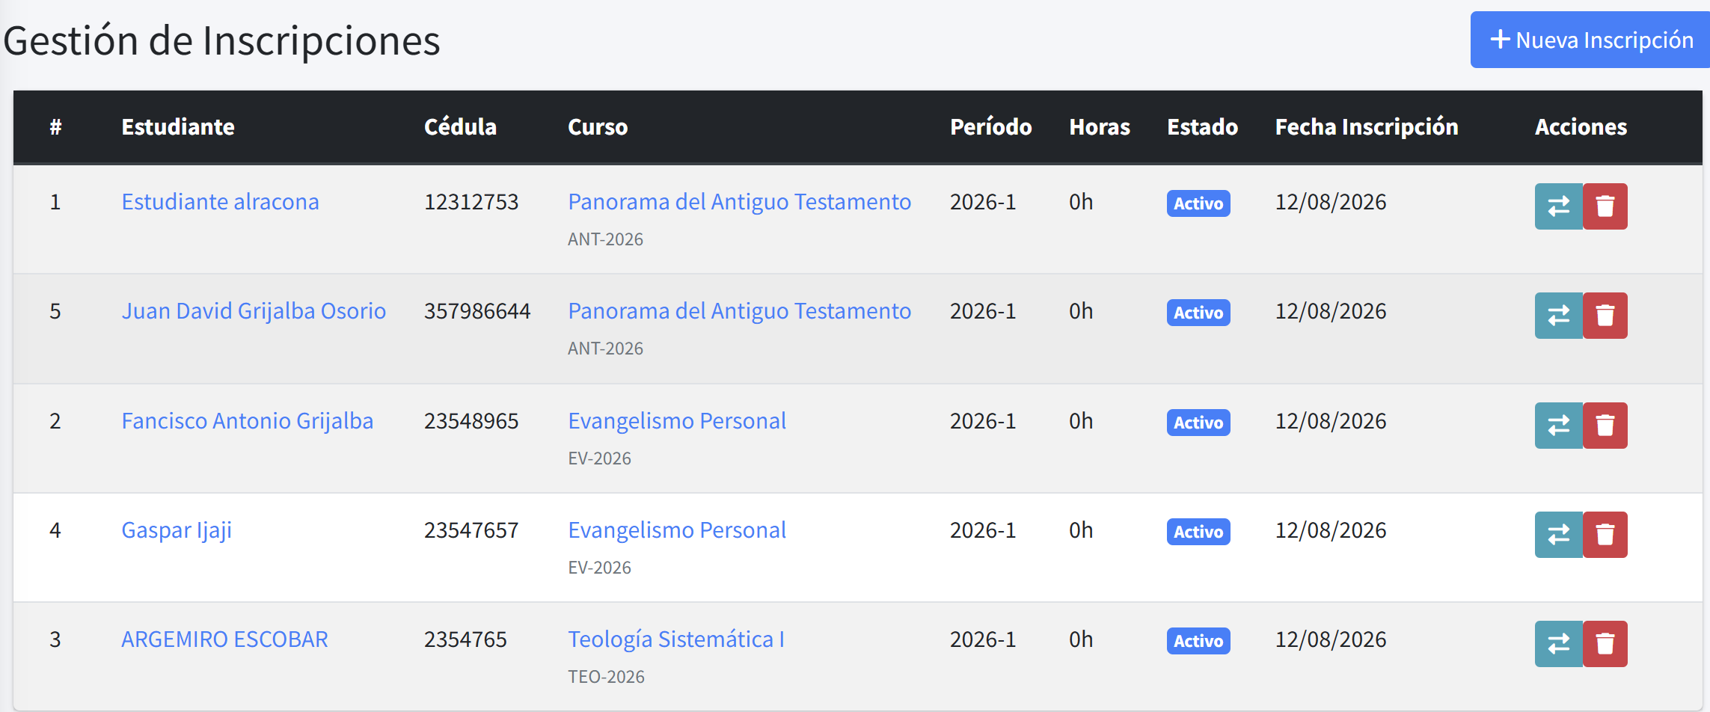
Curso
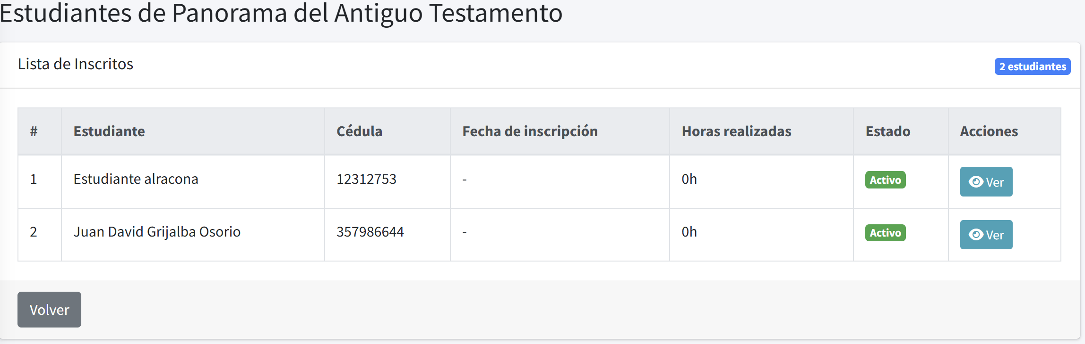
Como root ver el perfil del estudiante
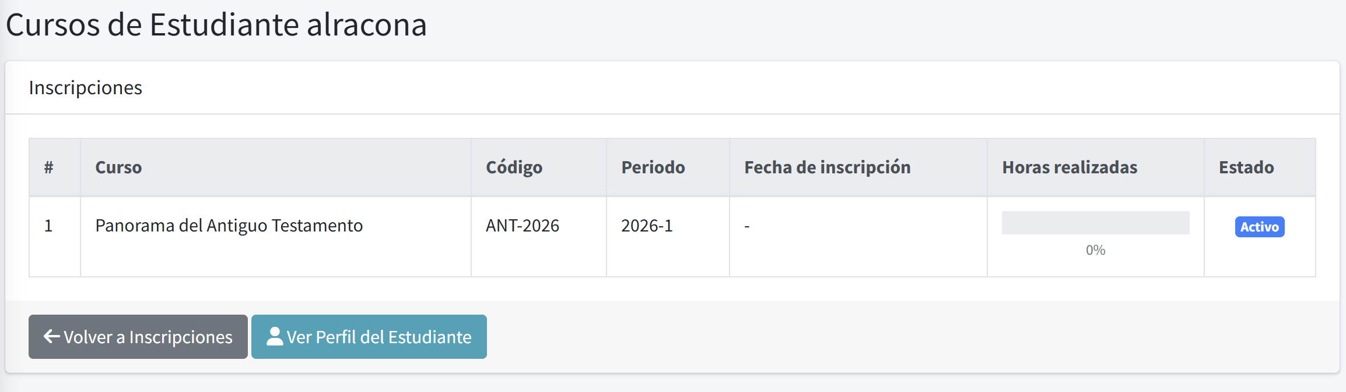
Si es necesario este apartado recursos del curso?
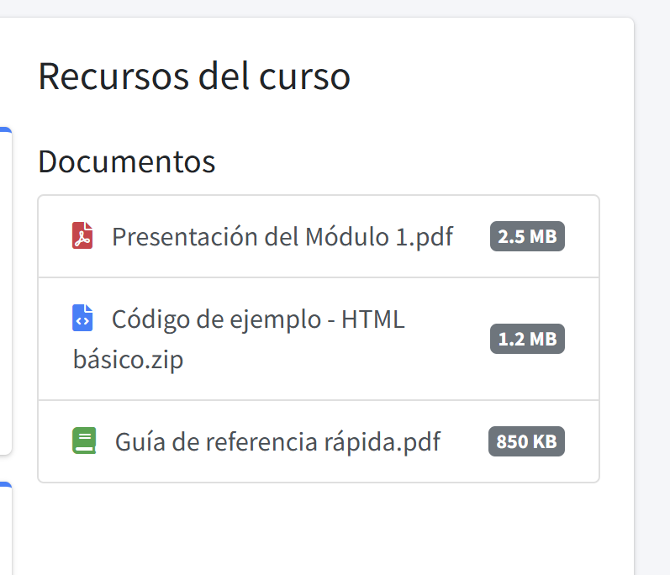esta permitiendo ver las tareas de los cursos que aun no están habilitados y lo esta haciendo desde las notificaciones, por lo tanto ni deberían de listarse
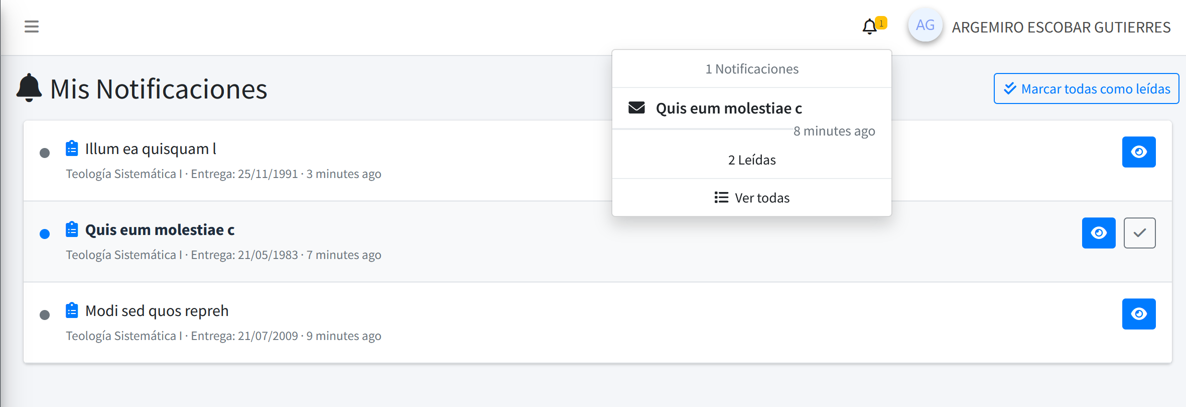

Debe poder ver su horario en lugar de mis próximas clases
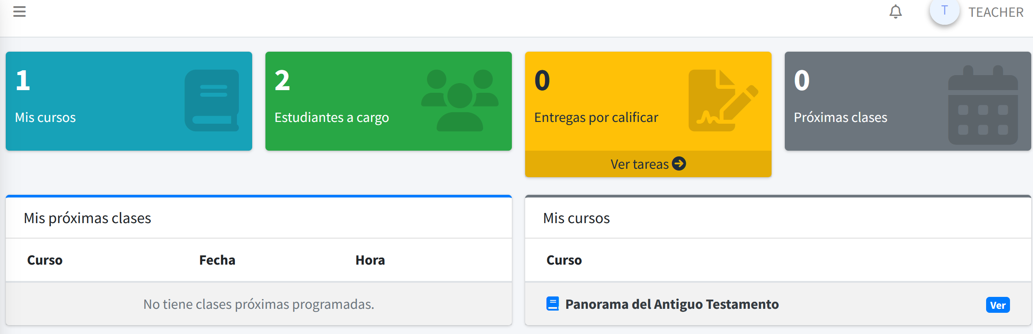

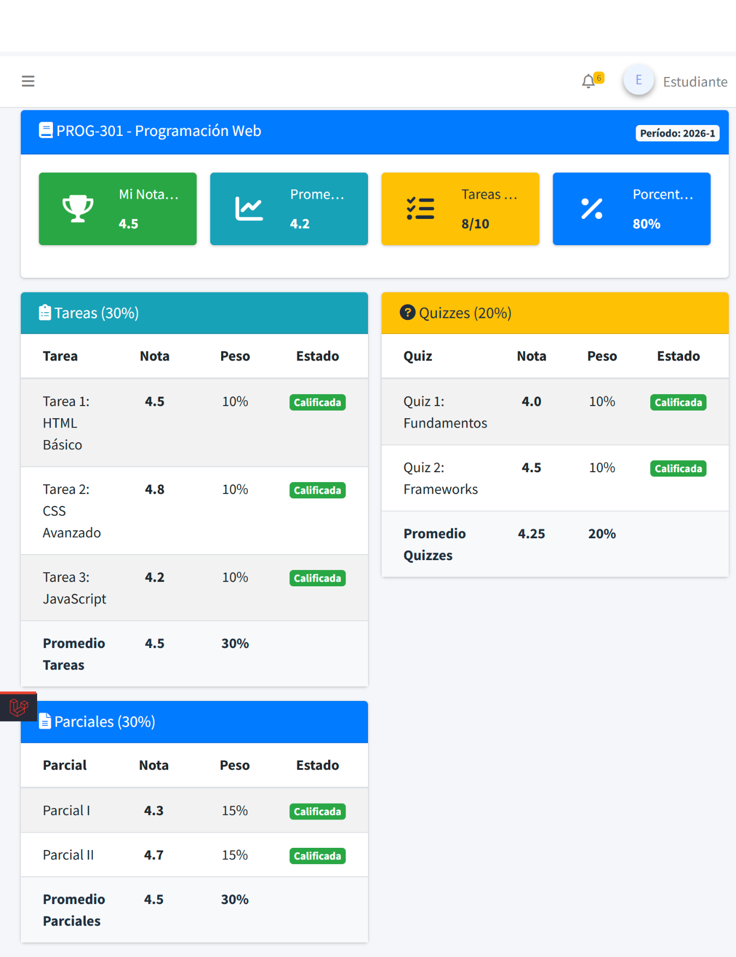 http://127.0.0.1:8000/admin/inscripciones/curso/1
http://127.0.0.1:8000/admin/inscripciones/estudiante/1
NO SE CON QUE FIN AMBOS LINKS TIENEN VER PERFIL ESTUDIANTE, DEBER DE PODER EDITAR inscripción si por error se equivoco DEL ESTUDIANTE Y TAMBIEN VER CURSO

